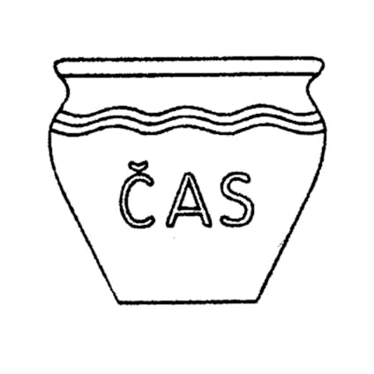

Česká archeologická společnost
Spolek archeologů Čech, Moravy a Slezska
Letenská 4
118 01 Praha 1

INFORMAČNÍ KOLOKVIUM

ARCHEOLOGICKÉ VÝZKUMY V ČECHÁCH 2022

Vážené kolegyně, vážení kolegové!

Po roce opět se na Vás obracíme s výzvou k aktivní účasti na jarním informačním kolokviu „Archeologické výzkumy v Čechách 2022“, které se bude konat v obvyklém termínu počátkem dubna, a to v úterý 4. a ve středu 5. dubna 2023 v Národním muzeu (v historické budově, sál 102).
Jako obvykle budou vítány zejména příspěvky o výsledcích terénních průzkumů a výzkumů, ale i sdělení s nimi přímo souvisící – např. výsledky spolupráce archeologie a přírodních věd.
Podmínkou účasti je

1/ zaslání přihlášky k účasti, která bude obsahovat: a/ jméno přednášejícího, b/ název přednášky (pokud možno stručný), c/ dobu či kulturu, které se referát bude týkat (pokud to nevyplývá z názvu), a to nejpozději do 31. ledna 2023;

2/ zaslání stručného shrnutí Vašeho příspěvku (v rozsahu 0,5 – 2 normostran), které bude otištěno ve sborníku z kolokvia, vydaném v Supplementech Zpráv ČAS na podzim 2010. Toto shrnutí, které může být provázeno 1-2 kreslenými (ne fotografickými) ilustracemi v přiměřené kvalitě, zašlete bezpodmínečně nejpozději do 31. března 2023.

Obě zásilky posílejte elektronickou poštou na adresu zuzana.blahova@ ff.cuni.cz.

Prosíme, abyste si uvedená data zapsali do kalendáře: vzhledem k tomu, že po uzávěrce termínu /1/ se tiskne pozvánka, která se expeduje s jarní zásilkou Zpráv v březnu, přihlášky došlé po termínu nemohou být zařazeny do programu! Po opětovných špatných zkušenostech se sestavováním sborníku však upozorňujeme, že do programu nebudou zařazeny ani ty ohlášené příspěvky, k nimž nebude v termínu /2/ dodán souhrn.
Vzhledem k omezeným časovým možnostem nemůže referát věnovaný jedné výzkumné akci přesáhnout 10 min.! Pouze souhrnný referát o činnosti celé instituce, tj. o více akcích, může být delší, je však třeba na takovou výjimku upozornit pořadatele, který s ní podle možnosti bude v programu počítat.

S nadějí na hojnou aktivní účast a s přáním všeho nejlepšího do nového roku

Praha, 7. ledna 2023 PhDr. K. Sklenář, DrSc., předseda ČAS

